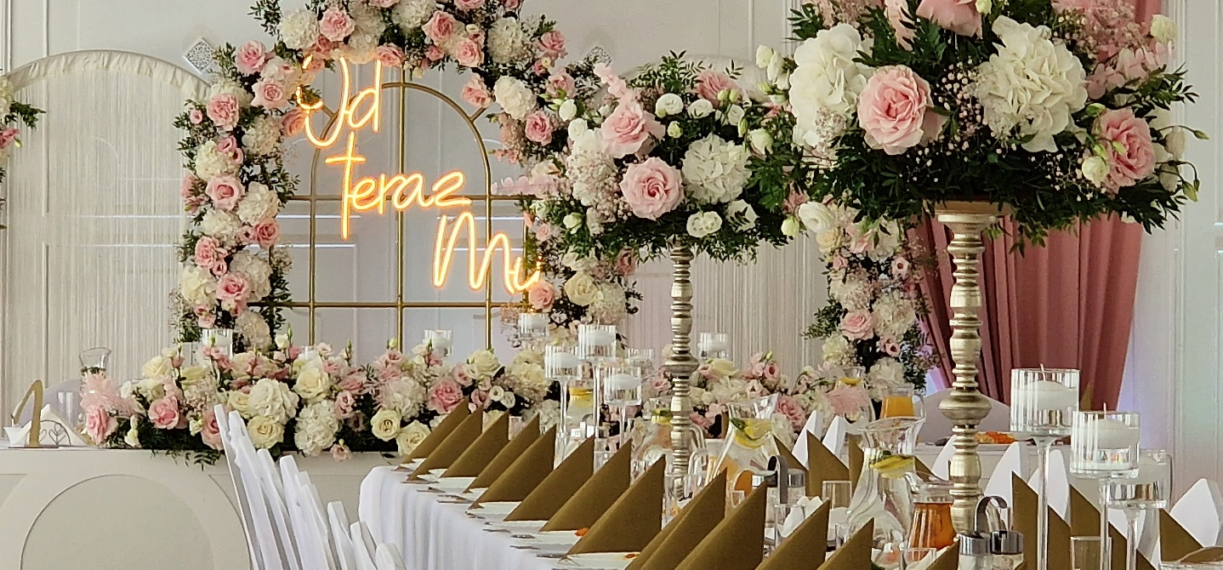OPIS UROCZYSTOŚCI
przywitanie Pary Młodej, tradycyjnie chlebem i solą,
OBIAD
Zupa (serwowana w wazach):
- rosół domowy z makaronem własnego wyrobu
Drugie danie (dwa mięsa na osobę pełnopłatną do wyboru):
- zrazy wieprzowe z ogóreczkiem, boczkiem w sosie węgierskim
- zawijaniec drobiowy ze szpinakiem z nutą sosu lazurowego
- filet z kurczaka zapiekany z serem i pieczarką lub ananasem
- kotlet devolay z serem i masłem
- roladki z kurczaka faszerowane mozarellą,, bazylią w otoczce sosu pomidorowego
- tradycyjny kotlet schabowy w chrupiącej panierce
Dodatki skrobiowe:
- ziemniaki z wody lub puree po 50%
- kluski śląskie po 50%
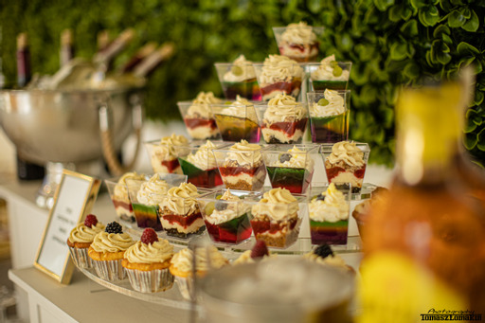
Dodatki warzywne:
- surówka z białej kapusty po 50%
- sałatka z buraczków po 50%
ZIMNE PRZEKĄSKI (6)
- deska mięs:
  - domowy schab ze śliwką
  - pieczona łopatka otarta ziołami
- jajka w sosie tatarskim fit lub jajka faszerowane pastami
- śledzie w oleju z cebulką i ziołami
- sałatka grecka z fetą i oliwką grecką
- sałatka z kurczakiem, kiełkami mung, kukurydzą serwowana na tartinkach
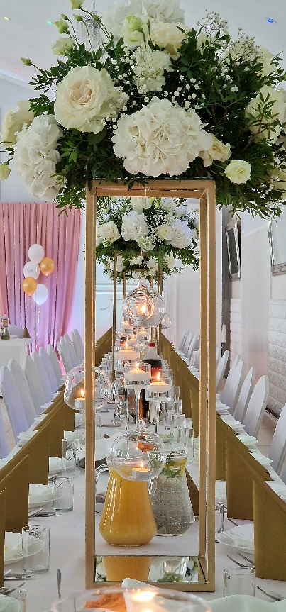
- tortilla faszerowana pastami
- pieczywo
CIEPŁE PRZEKĄSKI
(podawane około 2-3h po zakończonym obiedzie)
- barszcz czerwony z rumianym pasztecikiem z ciasta francuskiego lub krokietem
- szaszłyki wieprzowe z papryką, cebulką i boczkiem
- gołąbki w sosie pomidorowym
- bigos staropolski
- mix mięs pieczonych udka i podudzia, frykadelki
- frankfuterki w cieście francuskim z czarnuszką
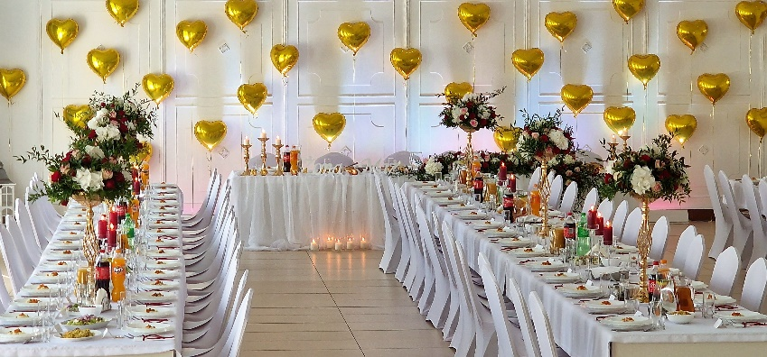
DRUGA ZUPA
(podawana ok. 01:00, jedna do wyboru)
- strogonoff drobiowy lub wieprzowy
- flaki wołowe
- żurek staropolski na zakwasie z jajkiem i kiełbasą
KĄCIK SŁODKOŚCI
- ciasta domowe własnego wyrobu Lila Park 100g/osoba :
- szarlotka Lila Park,
- ciasto z kremami w różnych smakach i polewach,
NAPOJE
- kawa, herbata - bez ograniczeń
- woda z miętą i cytryną - bez ograniczeń
- soki pomarańczowy jabłkowy- bez ograniczeń
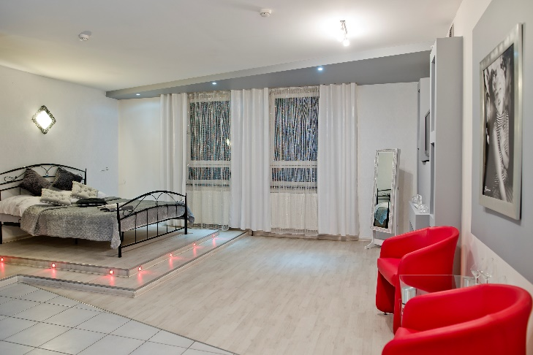
ALKOHOLE
We własnym zakresie.
Nie pobieramy korkowego.
Dodatkowo w cenie znajduje się:
- apartament dla nowożeńców
- obsługa kelnerska
- parking
- klimatyzacja
- stoły okrągłe lub prostokątne
- czas trwania wesela 8h, istnieje mozliowść przedłużenia
- menu dla wegetarian, wegan i osób na dietach
Dzieci do 3 lat gratis
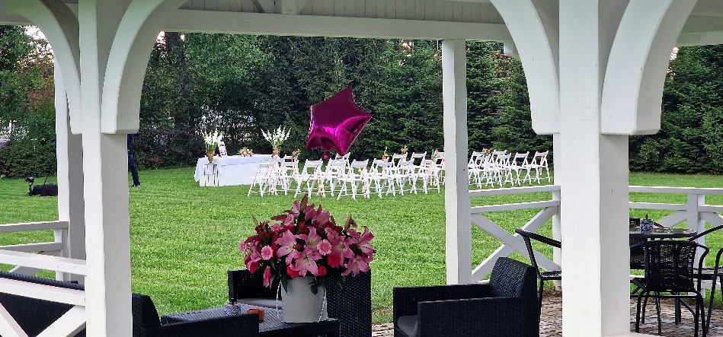
Dzieci 4-10 lat, obsługa techniczna 50% ceny osoby dorosłej
Organizujemy śluby w plenerze.
Posiadamy 86 miejsc noclegowych w atrakcyjnych cenach.
Dodatkowe płatne usługi na życzenie klienta:
Fontanna czekoladowa ze świeżymi owocami i chrupiącymi przekąskami.
Bufet pierogów domowej roboty ( ruskie, z mięsem, z kapusta i grzybami, podsmażane, gotowane z cebulką i skwarkami). POLECAMY
Wódka biała bez ograniczeń.
Napoje gazowane Pepsi, 7up, Mirinda bez ograniczeń.
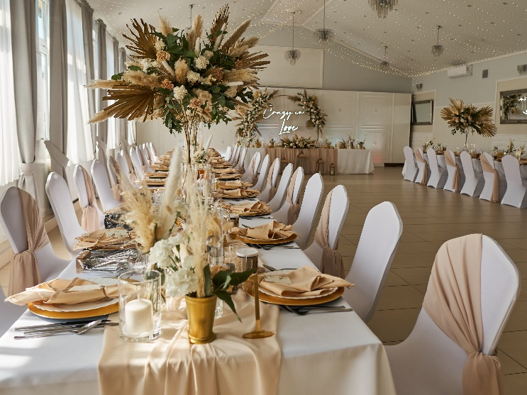
Dekoracje ( stolik LOVE, latarnie na ziemi ze świecami – 10 sztuk, dwie sztalugi z tablicą i lustrem i na wejściu, stolik pod księgę gości, ułożenie winietek według schematu, świece na stołach tealight)
Candy bar.
Ciasta dodatkowe lub tort.
Tatar na stole wiejskim.
Deska serów.
Pokaz fajerwerków.
Stół wiejski.
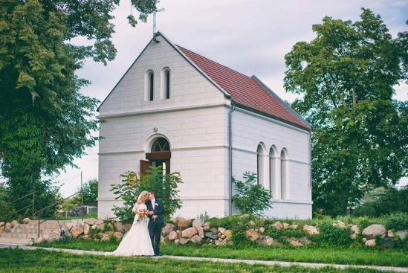
Inne indywidualne oczekiwania do ustalenia.
W odległości 100 metrów od naszej siedziby znajduję się uroczy kościółek– kapliczka.
Adres:
Lila Park
Kościno 1a
72-002 Dołuje
Tel. 509 634 784
Tel. 660 47 66 96
www.lilapark.net
email: lilapark@lilapark.net.pl
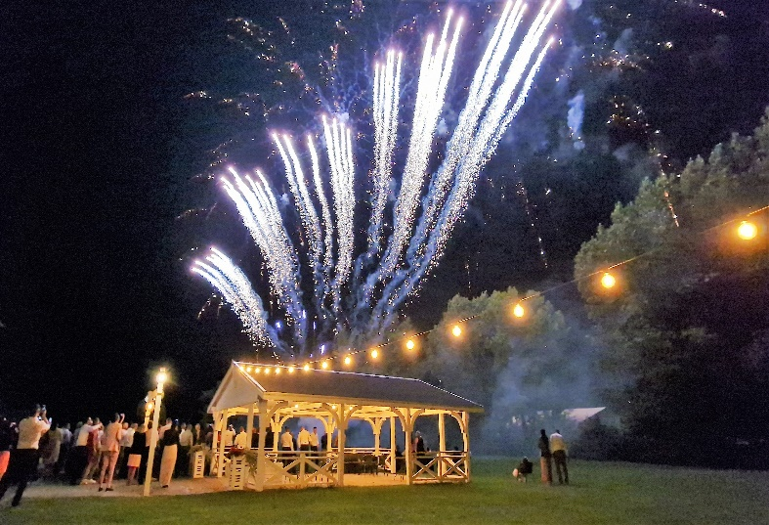
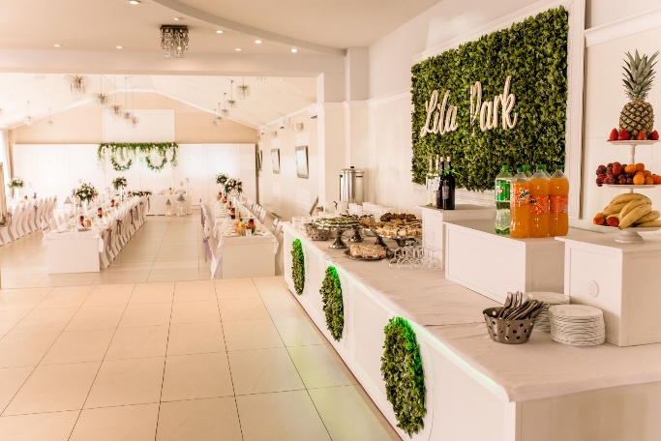
Facebook Lila Park

